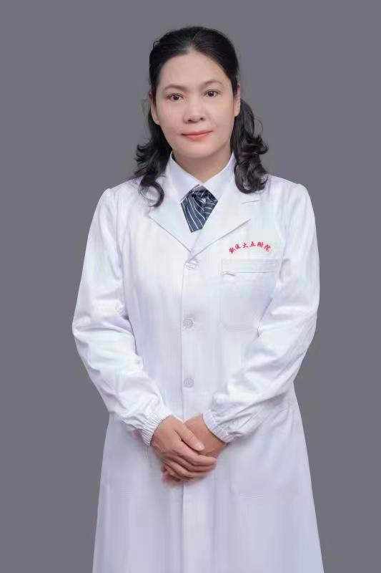

一、基本情况
姓名：孔祥锋
性别：女 出生年月：1969年12月
职务：科主任
职称：主任医师
工作单位：新疆医科大学第五临床医学院
导师层次与类别：专业型硕士研究生导师
所在学科名称/专业领域：神经病学
导师受聘单位：新疆医科大学第五临床医学院
最高学历：研究生
最高学位与授予单位：硕士学位，新疆医科大学
Email：1536055291@qq.com
- 个人简历
研究方向：神经内科/脑血管病诊治、认知障碍及痴呆诊治。
教育经历：1993年7月本科毕业于新疆医科大学临床医学获学士学位，2012年获神经病学硕士学位
工作经历：
1993.8-2003.12 新疆医科大学第五附属医院神经消化科住院医师、主治医师；1998.04--199.04年北京医科大学北大医院神经内科进修；
2003.12-2013.12, 新疆医科大学第五附属医院神经内科副主任医师，主任；
2004.11--2005.10年广东省人民医院神经内科进修神经电生理；2010.04-2010.08年南京军区总院神经内科学习神经介入；
2013.12至今新疆医科大学第五附属医院神经内科主任、主任医师。
任教课程：神经病学
代表性教学、科研项目或研究成果：
1.孔祥锋,张小宁.左右两侧丘脑卒中对患者认知功能的影响[J].广东医学,2013,34(22):3423-3425；孔祥锋,陈明,王萍.高敏C-反应蛋白及颈动脉粥样硬化与急性脑梗死的关系[J].中华老年医学杂志,2010,29(8):629-631.0254-9026.2010.08.004；
2.孔祥锋,王萍,陈明.脂蛋白(a)与脑梗死患者颈动脉粥样硬化、纤维蛋白原、D-二聚体的关系[J].重庆医科大学学报
社会兼职：
1.国家卫计委脑卒中防治工程专家委员会中西医结合专业委员会委员
2.新疆医学会第五届神经内科分会常委
3.新疆康复医学会脑血管病康复专业副主委
4.新疆康复医学会眩晕康复专业委员会常委
5.中国心胸血管麻醉学会脑与血管分会常委
6.中国医药教育协会眩晕专业委员会
7.新疆医学会心脑同治分会常委
8.中国卒中学会新疆分会理事
9.自治区脑卒中质控中心成员
10.自治区神经系统疾病质控成员

